sreda, 10. april 2024
SPOROČILO ZA MEDIJE

Od korzeta do žaketa. Oblačilni videz Ljubljančanov, 1850–1950
Mestni muzej Ljubljana, 11. 4. 2024–23. 2. 2025

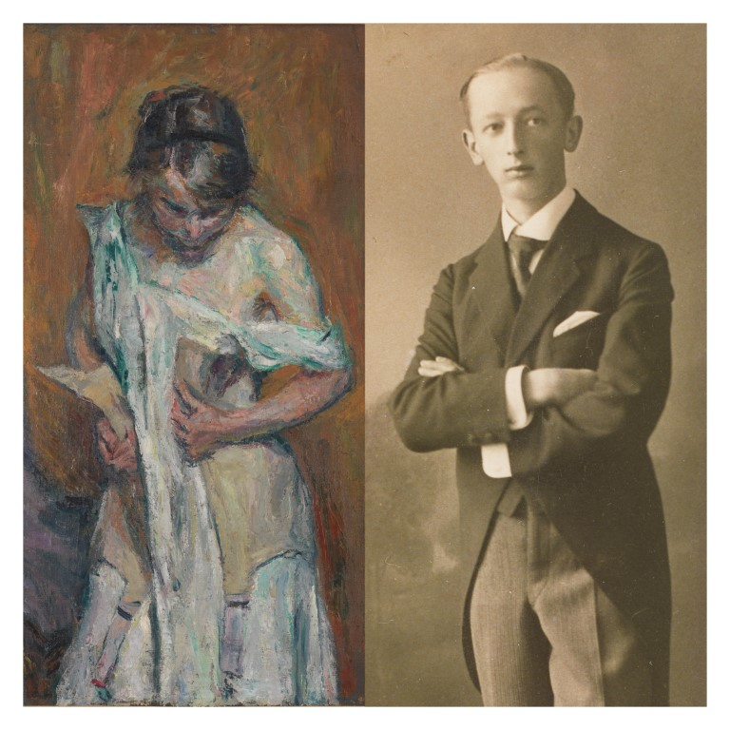
V sredo, 10. 4., ob 18:00 v Mestnem muzeju Ljubljana odpiramo letošnji glavni razstavni projekt – razstavo Od korzeta do žaketa. Oblačilni videz Ljubljančanov, 1850–1950, ki z več kot 400 kosi predstavlja širši javnosti manj znano oblačilno zbirko muzeja. Skozi posamezne vsebinske sklope razstava predstavlja oblačilno dediščino od sredine 19. do sredine 20. stoletja. Gre za zbirko, ki jo je v Mestnem muzeju Ljubljana zadnjih 30 let sistematično oblikovala in raziskovala muzejska svetnica, kustodinja za urbano etnologijo Mojca Ferle, avtorica razstavnega projekta.

Razstava predstavlja obleko kot komunikacijo ter kot razmerje, ki ga obleka ustvari z izdelovalcem in v odnosu do nosilca oz. lastnika obleke. Vsebinski sklopi, ki jim sledimo na razstavi so: začetki zbirke, salon modistke in krojača, sporočilnost oblačil za posebne priložnosti, pogled pod obleko, večerne in slavnostne obleke, ljubljanski modni obrtniki in trgovci, obleke znanih Ljubljančank in Ljubljančanov, obleka kot nosilka spomina in osebnih zgodb, krzno nekoč in danes, trajnostna moda in muzejska sodelovanja s sodobnimi modnimi ustvarjalci.
Tekstilna zbirka muzeja, ki danes obsega približno 4.500 enot, je začela nastajati sredi 50. let 20. stoletja. Intenzivneje in sistematično se je v zadnjih tridesetih letih znotraj tekstilne oblikovala oblačilna zbirka, s poudarkom na oblačilni kulturi ljubljanskega meščanstva, od druge polovice 19. stoletja do 50. let 20. stoletja. Nastal je bogat in raznolik fundus, ki je širši javnosti malo znan, obsega pa oblačila v širšem pomenu: vrhnja oblačila, spodnje perilo ipd., oblačilne dodatke: pokrivala, obuvala, rokavice ipd. ter druge dodatke: pahljače, sončnike,
pipe, ustnike ipd. in razne vzorčne ter krojne predloge, orodja in opremo ljubljanskih oblačilnih obrtnikov.

Glavna zasluga za raznolikost in razpon zbirke gre Mojci Ferle, muzejski svetnici kustodinji za urbano etnologijo in avtorici razstavnega projekta, ki je ob odprtju razstave zapisala: »V preteklih stoletjih je bil odnos do obleke drugačen, kot je danes. Obleka je bila vrednota in stare obleke zlepa niso zavrgli. Prenos oblačil od starejših na mlajše sorojence znotraj družine in sorodstva je bil splošno razširjen. Prekrojevanje, obračanje in predelava oblek so bila povsem običajna opravila šivilj ne le med revnejšimi sloji, temveč tudi med meščani. Temu v drugi polovici 20. stoletja sledi obdobje množične produkcije in rabe oblačil po principu uporabi in zavrzi. Današnji koncept trajnostne mode je torej podoben pred-preteklemu. Upošteva še ekološki in etični vidik, vključuje recikliranje, izmenjavo oblačil, ponudbo novih izdelkov iz zavrženega, neuporabljenega, a kakovostnega blaga.«

Program za odrasle - ustvarjalne prakse zoper tegobe današnjega časa
Spremljevalni programi razstav v MGML želijo širiti znanje, dajati nove izkušnje in poglabljati aktivno državljanstvo, oziroma ozaveščenost o posamezni temi in njenem vplivu na družbo in okolje. Razstava od Korzeta do žaketa omogoča bogat spremljevalni program, ki smo si ga zamislili kot mrežo sodelovanj. S Centrom za raziskave dizajna vabimo na cikel pogovorov Odprte glave in Mednarodnegi simpoziji Izobraževnje in oblačilni videz, ki ju vodi Tanja Devetak izredna profesorica, zunanja predavateljica na Fakulteti za dizajn. Za mlade pa center pripravlja delavnice Industrijsko modno oblikovanje od blizu. Udeleženci predavanj, delavanic in osebnih svetovanj bodo lahko svoj stil vzgajali z Jernejo Agić, svetovalko za osebni in poslovni videz. S Petro Peunik Okorn organiziramo delavnice izdelovanja modnih dodatkov iz naravnih materialov. Za naše obiskovalce smo z mentoricama Matejo Gruden in Ano Kosi pripravili čisto pravi šiviljski tečaj. Tri sobote bomo odprli vrata z brezplačnim vstopom in muzej ponudili kot prostor za izmenjavo oblačil.
V jesensko - zimskem delu razstave pa načrtujemo še predavanja o vzdrževanju različnih vrst tekstila, okroglo mizo na temo družbene vloge oblačenja in sodelovanje z oblikovalskim kolektivom OLOOP in Bienalom tekstilne umetnosti BIEN. Skupaj bomo raziskovali pomen ročnega ustvarjanja tekstila in oblačil za opolnomočenje posameznikov in skupin. Gre namreč za eno bolj učinkovitih praks zoper tegobe današnjega časa – vse pogostejše pomanjkanje življenjskega smisla, izoliranost ranljivejših družbenih skupin, pomanjkanje povezanosti, pripadnosti, pristnega medgeneracijskega učenja ter živih stikov.

Interaktivi in programi za igrivo doživetje razstave
Najmlajši radovedneži se lahko čez razstavo sprehodijo v družbi tiskanega otroškega vodnička, ki jim bo temo približal z igrivo pomočjo nalepk. Otroško pot po razstavi bodo popestrile vsebine interaktivnih skrinj, s pomočjo katerih bodo otroci odkrivali razigrane modne svetove: ustvarjali bodo naglavno okrasje, šivali gumbe, vezali kravate, postali bodo

mini modni oblikovalci, širili svoj modni besednjak, pokukali bodo pod obleko in ugotovili, kakšno spodnje perilo so nosili v sredini 19. stoletja in iskali tekstilne pare. Zabave željni veliki in mali bodo lahko s pomočjo umetne inteligence obraze nekaterih portretov zamenjali s svojim, pomerili korzet, rešili kviz in razbrali svoj trajnostni odtis, na razstavi pa bodo lahko pustili tudi svojo modno skico.
V okviru spremljevalnega programa razstave snujemo tudi družinske in pedagoške delavnice. Vrtcem in prvi triadi se bodo na poti čez razstavo pridružile lutke, naučili se bodo zakrpati luknjico in prišiti gumb, starejše učence in srednješolce pa čaka interaktivno vodstvo po razstavi, ki bo omogočalo aktivno in veččutno doživetje teme. Ta bo tudi aktualizirana, saj se bomo z mladimi pogovarjali o našem odnosu do hitre mode in jih spodbujali k trajnostni potrošnji.

Modno oblikovanje kot poklic
Teden dni po odprtju osrednje razstave se v nadaljevanju odpirata še dve razstavi. Dijakinje 3. letnika Srednje šole za oblikovanje in fotografijo Ljubljana se pod mentorstvom mag. Alenke Podlogar in dr. Sabine Puc na razstavi Izziv: včeraj jutrišnjega dne, predstavljajo z modnimi kreacijami na temo srajce in avtorskih pogledov na zgodovinske dogodke, kot so veliki potres iz leta 1895, začetki gradnje prve železnice na slovenskih tleh, elegantne prireditve bogatega meščanstva in elitne zabave.
Tudi študenti 1. in 2. letnika Fakultete za dizajn smeri Moda in tekstilije so se pod mentorstvom izr. prof. Tanje Devetak in izr. prof. Metoda Črešnarja pri razvoju oblikovalske zasnove navezovali na oblačilno zbirko muzeja. Na razstavi LJBLJNČN/ČRNA se predstavljajo z izvirnimi konceptualnimi trajnostnimi oblikovalskimi rešitvami ter sodobnimi različicami male črne obleke.

V nadaljevanju razstavi rimskih fibul in gumbov ter StaroMODNI besednjaka
Razstava Od korzeta do žaketa bo v muzeju na ogled 10 mesecev. V tem času bo izšel ne-klasičen razstavni katalog z gesli iz besednjaka oblačilne kulture ter fotografijami izjemnejših predmetov iz oblačilne zbirke, ki ga pripravlja Mojca Ferle.
Za Muzejsko zakladnico pa dr. Bernarda Županek iz kustodiata za antiko pripravlja razstavo fibul (kako zapenjati obleke v času, ko še ni gumbov?). Muzejski arheolog Martin Horvart pa za tem še razstavo najdb nekdanje delavnice gumbov, ki je v 19. stoletju delovala na Ljubljanskem gradu.

